Nama : Ariq Bagus Sugiharto  
NRP : 15-2021-036

Link repository GITHUB:

<https://github.com/AbbysGud/152021036_AriqBagusS_UTS-MOBILE.git>

1. Halaman Splash Screen

Halaman Splash Screen berlangsung selama 3 detik, sebelum berpindah ke halaman MainActivity atau login

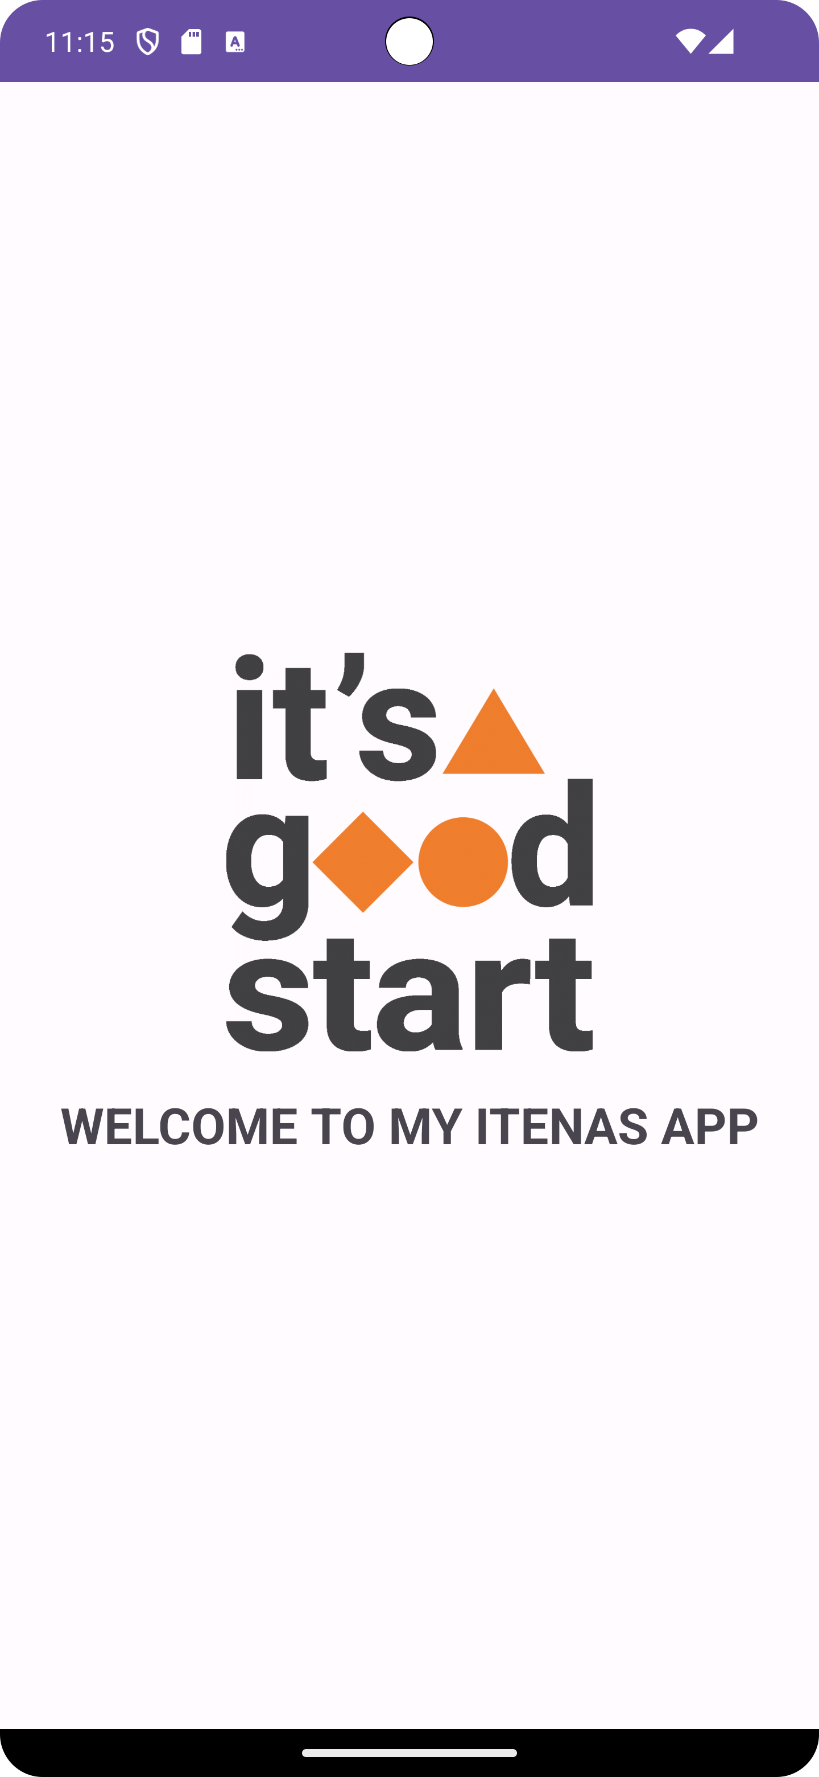

1. Halaman Login

Halaman Login berisi satu image view yaitu logo itenas, dua kolom EditText yang berfungsi untuk nenginput username dan password user. Pada dua kolom ini terdapat logic pada file kotlinya yaitu username sudah ditentukan secara hardcord yaitu ‘ariq.bagus’ dan passwordnya ‘a’, selain itu kolom username dan password juga dilarang kosong, apabila kosong akan keluar sebuah Toast. Selain itu pada bagian bawah button terdapat sebuah textview yang jika di klik tulisan Here nya,, maka user akan dipindahkan ke halaman Register

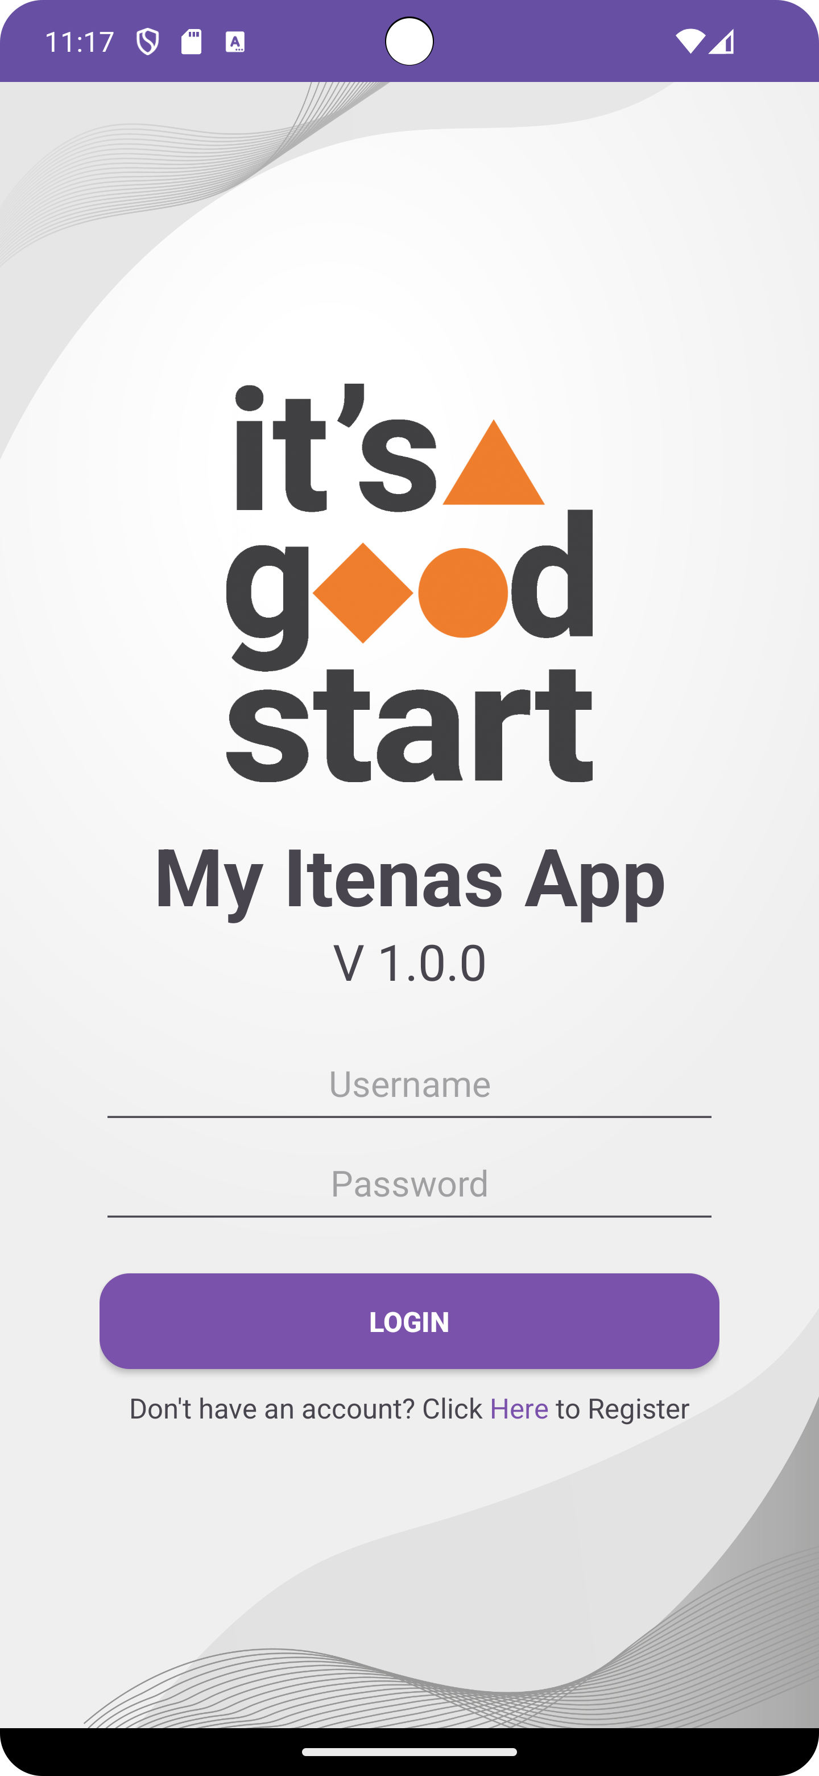

1. Halaman Register

Halaman register memiliki logic yang sama yaitu dilarang kosong, namun ditambahkan logic username dan password harus lebih dari 5, dan password dan confirm password harus sama isinya.

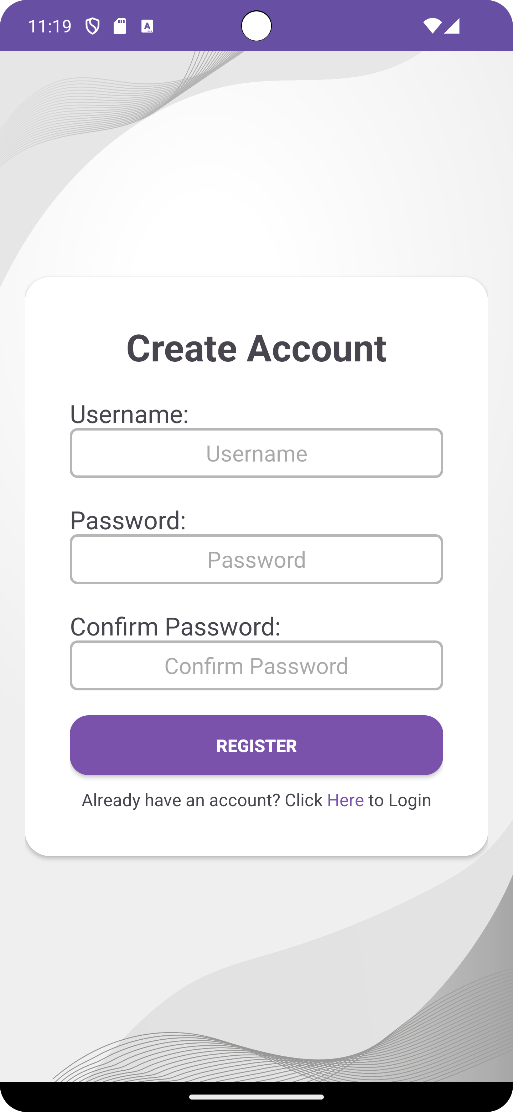

1. Halaman Fragment Home

Pada halaman ini terdapat sebuah CardView yang berisi button yang jika diklik maka user akan pindah ke halaman Fakultas. Selain itu ada TextView yang menampung data yang dikirim dari halaman login yaitu username-nya (dalam kasus ini ariq.bagus).

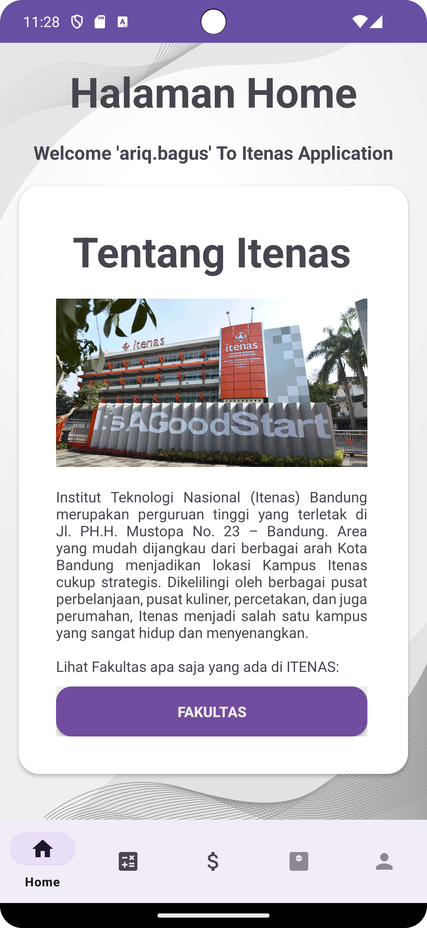

1. Halaman Fakultas

Pada halaman ini terdapat sebuah scrollview, isi halaman ini adalah 3 buah cardview yang masing-masing berisi penjelasan tentang fakultas-fakultas yang ada di kampus ITENAS

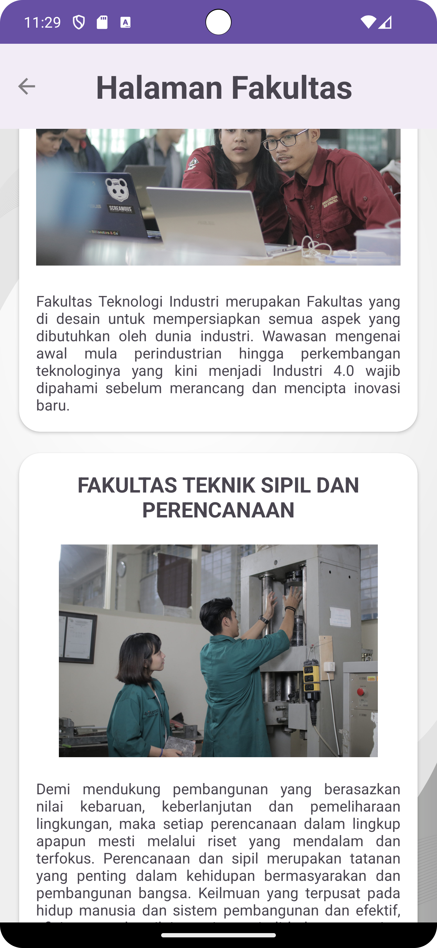

1. Halaman Fragment Kalkulator

Pada halaman ini menggunakan logic yaitu mengambil data dari EditText 1 dan 2, kemudian bila si button di klik, maka akan dilihat isi dari spinnernya apa, kemudian proses matematika yang akan dilakukan adalah berdasarkan isi dari spinnernya yaitu tambah, kurang, bagi, kali. Hasilnya akan ditampilkan di TextView.

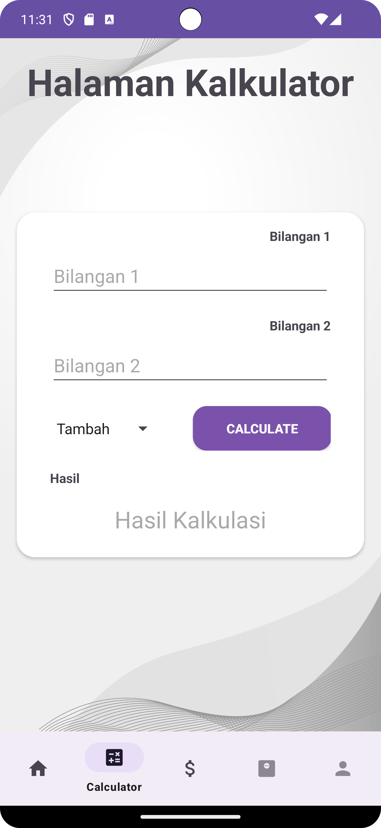

1. Halaman Fragment Konversi Uang

Pada halaman ini digunakan logic yaitu spinner bagian kiri adalah Uang inputan dan spinner bagian kanan adalah akan dikonversikan ke apakah Uang tersebut. Kemudian ada button clear yang akan mengosongkan EditText inputan dan TextView hasil.

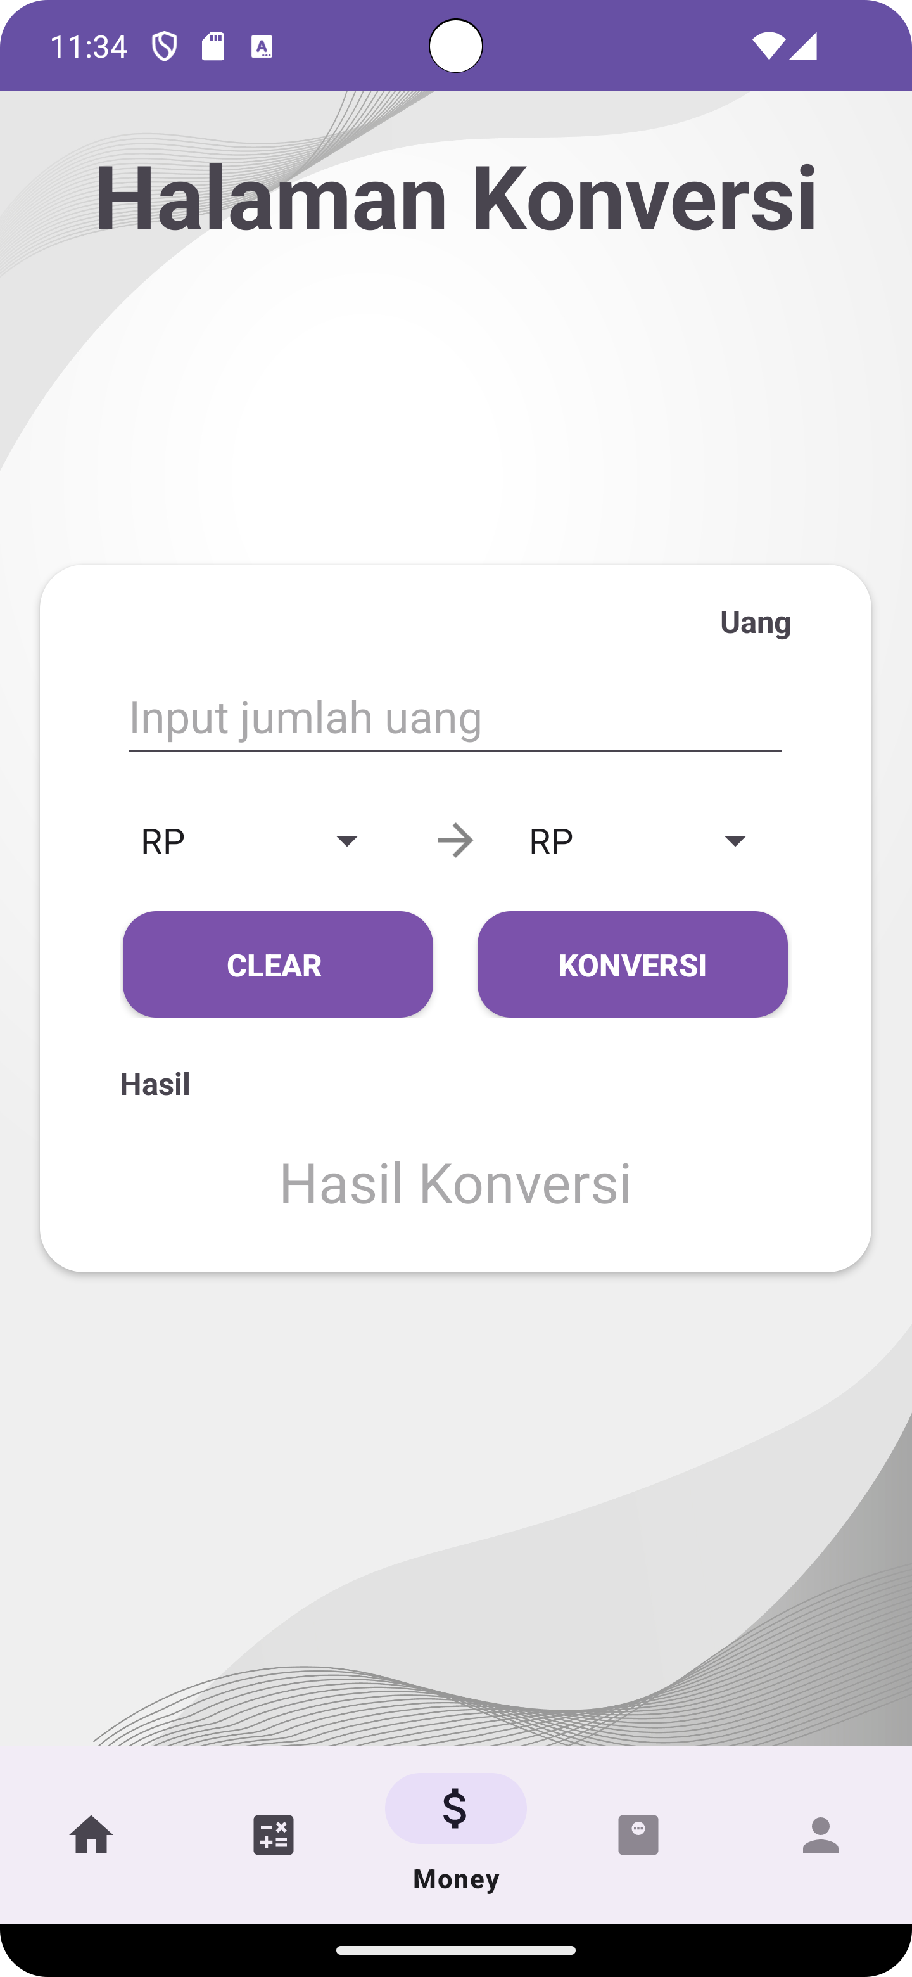

1. Halaman Fragment BMI

Pada halaman ini menggunakan logic yang sama yaitu button clear dan button calculate. Setelah itu ada button Lihat Grafik yang bila diklik akan memindahkannya ke halaman Grafik

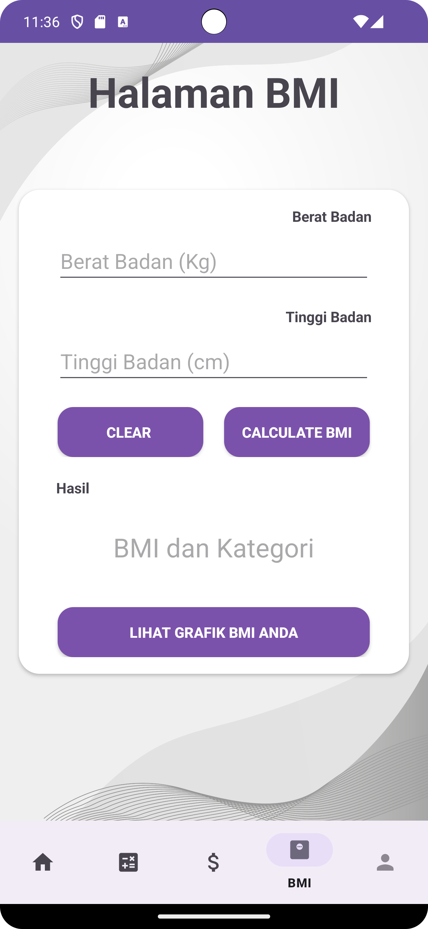

1. Halaman Grafik

Pada halaman ini terdapat sebuah grafik yang menggunakan **dependencies** yaitu maven(url="https://jitpack.io"), **dependencies** itu berfungsi untuk menambahkan grafik pada kotlin. Grafik ini akan terbuat jika user menginputkan data pada kolom EditTextnya.

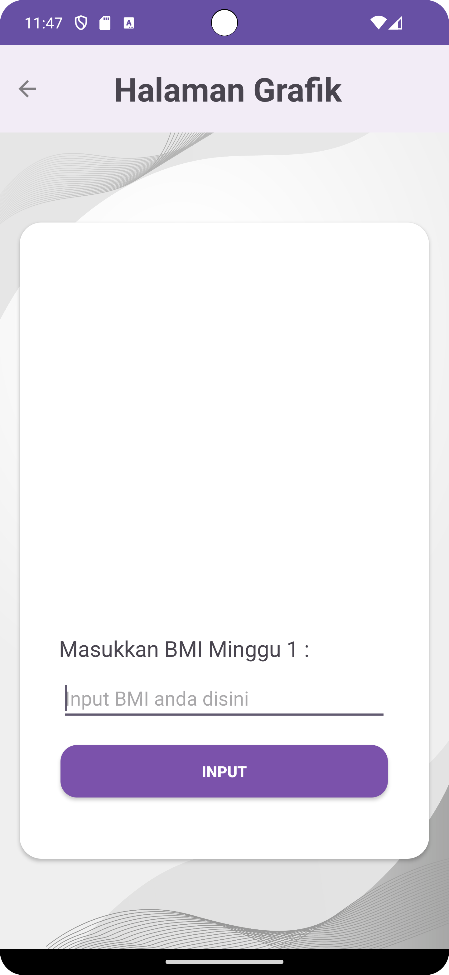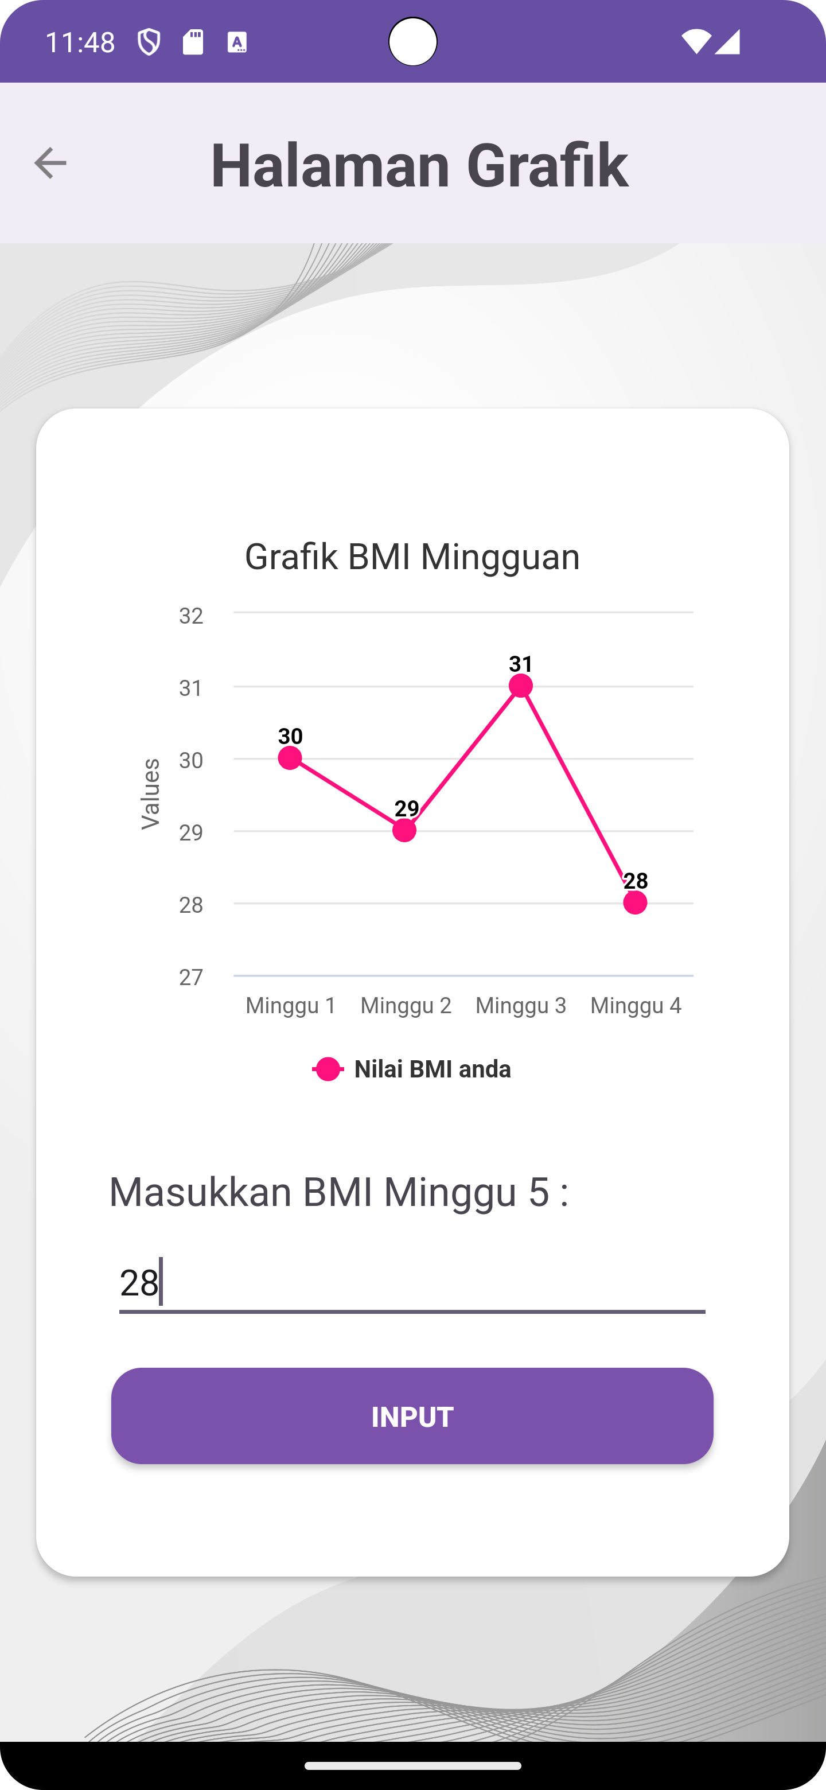

1. Halaman Fragment Profile

Pada halaman ini juga menerima data yang dikirim dari halaman lain yaitu ‘ariq.bagus’, selain itu ada button logout yang akan mengeluarkan sebuah AlertDialog yang akan confirm ke User apakah dia ingin logout atau tidak, jika tidak jadi logout akan keluar toast berisi “Logout Dibatalkan”, namun jika user klik ya maka user akan kembali ke halaman login dan akan keluar toast berisi “Anda Berhasil Logout”.

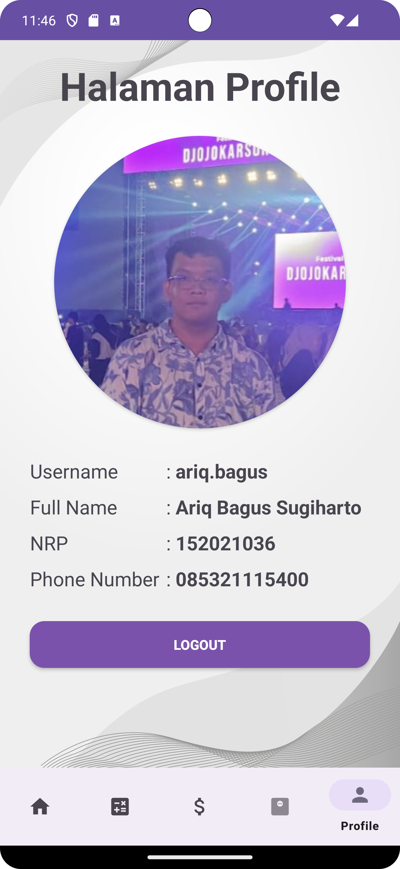

1. AlertDialog

